**PONTIFÍCIA UNIVERSIDADE CATÓLICA DE MINAS GERAIS**

**PUC Minas Virtual**

**Pós-graduação *Lato Sensu* em Engenharia de *Software***

Projeto Integrado

Relatório Técnico

Sistema de gerenciamento de finanças pessoais

My Finance

Rafael Novais Lacerda de Oliveira

Belo Horizonte

Junho 2023.

# Projeto Integrado

**Sumário**

Projeto Integrado

1. Cronograma de Trabalho 3

2. Introdução 3

3. Definição Conceitual da Solução 5

3.1 Diagrama de Casos de Uso 5

3.2 Requisitos Funcionais 5

3.3 Requisitos Não-funcionais 6

4. Protótipo Navegável do Sistema 7

5. Diagrama de Classes de Domínio 8

6. Apropriação de Horas no Projeto 8

7. Referências 9

## Cronograma de Trabalho

|  |  |  |  |
| --- | --- | --- | --- |
| **Datas** | | **Atividade / Tarefa** | **Produto / Resultado** |
| **De** | **Até** |
| 17/04/2023 | 21/04/2023 | 1. Revisão da disciplina de projeto integrado. | Disciplina revisada. |
| 24/04/2023 | 26/04/2023 | 2. Definição do cronograma de atividades. | Cronograma de atividades definido. |
| 27/04/2023 | 28/04/2023 | 3. Definição do escopo do projeto. | Escopo do projeto definido. |
| 29/04/2023 | 30/04/2023 | 4. Levantamento de requisitos. | Requisitos do sistema identificados. |
| 01/05/2023 | 05/05/2023 | 5. Modelagem de casos de uso. | Diagrama de casos de uso criado. |
| 08/05/2023 | 12/05/2023 | 6. Prototipação da interface. | Protótipo navegável do sistema. |
| 15/05/2023 | 19/05/2023 | 7. Modelagem do banco de dados. | Diagrama de entidade-relacionamento. |
| 22/05/2023 | 11/06/2023 | 8. Criação da primeira etapa do relatório. | Primeira etapa do relatório criada e entregue. |
| 12/06/2023 | 13/06/2023 | 9. Definição e documentação do padrão arquitetural. | Padrão arquitetural definido e documentado. |
| 14/06/2023 | 16/06/2023 | 10. Criação do diagrama de contexto em relatório. | Diagrama de contexto criado e documentado em relatório. |
| 19/06/2023 | 20/06/2023 | 11. Definição dos frameworks de trabalho. | Frameworks de trabalho definidos. |
| 21/06/2023 | 23/06/2023 | 12. Definição do modelo relacional do projeto. | Modelo relacional definido. |
| 26/06/2023 | 27/06/2023 | 13. Definição do plano de testes de software. | Plano de testes de software definido. |
| 28/06/2023 | 11/07/2023 | 14. Desenvolvimento do frontend. | Interface do usuário implementada. |
| 12/07/2023 | 25/07/2023 | 15. Desenvolvimento do backend. | Funcionalidades do sistema implementadas. |
| 26/07/2023 | 28/07/2023 | 16. Desenvolvimento e execução de testes e correções de falhas. | Sistema testado e livre de erros. |
| 31/07/2023 | 12/08/2023 | 17. Documentação e revisão final. | Documento do TCC concluído. |
| 13/08/2023 | 13/08/2023 | 18. Entrega do projeto. | Projeto concluído e entregue. |

## Introdução

Este trabalho aborda a gestão das finanças pessoais, uma área de extrema importância na vida das pessoas. Com o aumento da complexidade das transações financeiras e a necessidade de tomar decisões embasadas em informações precisas, o controle efetivo das finanças pessoais tornou-se uma necessidade contemporânea, pois, assim como nas grandes empresas e governos, a efetiva administração dos recursos financeiros é essencial para alcançar objetivos financeiros com o menor custo possível. No entanto, muitos indivíduos enfrentam dificuldades nesse processo, seja pela falta de conhecimento financeiro, ferramentas inadequadas ou falta de tempo. (PIRES, 2006)

O problema que este trabalho visa solucionar é a dificuldade enfrentada pelas pessoas na gestão efetiva de suas finanças pessoais. Muitos indivíduos têm dificuldade em acompanhar suas receitas, despesas, definir orçamentos e estabelecer metas financeiras realistas. Essa falta de controle financeiro pode resultar em endividamento, estresse e dificuldades para alcançar objetivos financeiros. Portanto, há uma clara necessidade de uma solução que simplifique e automatize o processo de gestão financeira.

Nesse contexto, o objetivo principal deste trabalho é desenvolver e documentar um produto mínimo viável (MVP) para a gestão das finanças pessoais dos usuários, permitindo-lhes tomar decisões financeiras embasadas em dados e informações confiáveis e obter um maior controle sobre suas finanças. O sistema fornecerá recursos que auxiliarão os usuários a visualizar e analisar suas transações financeiras, definir metas financeiras e acompanhar seu progresso em direção a essas metas.

Os objetivos específicos do trabalho são:

* Compreender o contexto de finanças pessoais, identificar as principais dores, necessidades e expectativas do público-alvo, assim como seus desafios em gestão financeira.
* Documentar de forma detalhada os requisitos do aplicativo, incluindo funcionalidades, interfaces, fluxos de trabalho e demais elementos necessários para o desenvolvimento do sistema de finanças pessoais.
* Desenvolver um MVP da aplicação de forma a proporcionar uma interface intuitiva e amigável, acessível a usuários de distintos níveis de conhecimento financeiro e habilidades tecnológicas.

Dessa forma, ao atingir esses objetivos, visamos aprimorar a gestão financeira pessoal, oferecendo aos usuários uma ferramenta eficaz e de fácil utilização para monitorar suas finanças, tomar decisões fundamentadas e alcançar seus objetivos financeiros com maior precisão. Acreditamos que essa solução contribuirá significativamente para a melhoria da saúde financeira individual, capacitando as pessoas a assumirem o controle de suas finanças de maneira mais eficiente e consciente.

## Definição Conceitual da Solução

## Diagrama de Casos de Uso

|  |
| --- |
|  |

## Requisitos Funcionais

|  |  |  |  |
| --- | --- | --- | --- |
| **ID** | **Descrição Resumida** | **Dificuldade (B/M/A)\*** | **Prioridade**  **(B/M/A)\*** |
| RF01 | O usuário deve auto cadastrar-se no sistema. | B | A |
| RF02 | O sistema deve permitir que o usuário faça login utilizando suas credenciais. | B | A |
| RF03 | O sistema deve permitir que o usuário cadastre uma nova receita. | B | A |
| RF04 | O sistema deve permitir que o usuário cadastre uma nova despesa. | B | A |
| RF05 | O sistema deve permitir que o usuário cadastre uma nova categoria. | B | M |
| RF06 | O sistema deve permitir que o usuário visualize suas transações. | M | A |
| RF07 | O sistema deve permitir que o usuário atribua uma transação a uma categoria. | M | M |
| RF08 | O sistema deve permitir que o usuário atribua uma transação a um dependente. | M | B |
| RF09 | O sistema deve exibir dicas financeiras para auxiliar o usuário. | B | M |
| RF10 | O sistema deve permitir que o usuário cadastre metas financeiras. | M | A |
| RF11 | O sistema deve permitir que o usuário visualize suas metas. | B | A |
| RF12 | O sistema deve permitir que o usuário visualize relatórios de meta. | M | M |
| RF13 | O sistema deve permitir que o usuário cadastre investimentos. | A | M |
| RF14 | O sistema deve permitir que o usuário visualize seus investimentos. | M | M |
| RF15 | O sistema deve gerar projeções de rendimentos com base nos investimentos. | A | B |
| RF16 | O sistema deve permitir que o usuário cadastre dependentes. | B | A |
| RF17 | O sistema deve permitir que o usuário visualize seus dependentes. | B | A |
| RF18 | O sistema deve permitir que o usuário cadastre orçamentos mensais. | M | A |
| RF19 | O sistema deve permitir que o usuário atribua um orçamento a uma categoria. | M | M |
| RF20 | O sistema deve exibir um resumo financeiro para o usuário. | M | A |
| RF21 | O sistema deve permitir que o usuário filtre o resumo financeiro por período ou categoria. | M | M |
| RF22 | O sistema deve permitir que o usuário exporte o resumo financeiro em formato PDF. | A | B |
| RF23 | O sistema deve permitir que o usuário cadastre alertas de gastos. | B | M |
| RF24 | O sistema deve permitir que o usuário atribua um alerta a uma categoria. | M | M |

* B = Baixa, M = Média, A = Alta.

## Requisitos Não-funcionais

|  |  |  |
| --- | --- | --- |
| **ID** | **Descrição** | **Prioridade**  **B/M/A** |
| RNF01 | O sistema deve apresentar tempo de resposta abaixo de 300ms no processamento de 95% das operações de consulta. | A |
| RNF02 | O sistema deve garantir a segurança das informações dos usuários, utilizando mecanismos de criptografia, autenticação e controle de acesso adequados. | A |
| RNF03 | O sistema deve estar disponível e acessível aos usuários de forma contínua, com tempo de indisponibilidade inferior a 0,015%. | A |
| RNF04 | O sistema deve ser intuitivo e fácil de usar, com uma interface amigável que permita aos usuários interagir de forma eficiente e realizar suas tarefas com facilidade. | M |
| RNF05 | O sistema deve ser confiável e estável, evitando erros, falhas e perda de dados. Deve ser capaz de lidar com situações de exceção de forma adequada e oferecer mecanismos de recuperação de falhas. | A |
| RNF06 | O sistema deve ser fácil de manter e atualizar, com código limpo e bem documentado, permitindo a introdução de novos recursos e correção de problemas de forma eficiente. | M |
| RNF07 | O sistema deve estar em conformidade com regulamentações e normas de segurança, privacidade e proteção de dados, garantindo a conformidade legal e a privacidade dos usuários. | A |
| RNF08 | O sistema deve ser acessível para pessoas com deficiências visuais, auditivas ou motoras, seguindo diretrizes de acessibilidade e oferecendo recursos adequados, como suporte a leitores de tela e opções de contraste de cores. | B |

## 

## Protótipo Navegável do Sistema

O protótipo navegável pode ser visualizado em um vídeo demonstrativo e interativamente através da ferramenta Figma.

1. Link para download do vídeo em repositório do GitHub: <https://github.com/rafael-lacerda/my-finance/blob/main/docs/my_finance_apresentacao.mp4>
2. Link para acesso ao protótipo interativo da aplicação no Figma: <https://www.figma.com/proto/TGFNqqDyM5359Lz9JQPl4S/MyFinance?type=design&node-id=12-48&scaling=min-zoom&page-id=0%3A1&starting-point-node-id=12%3A48>

## Diagrama de Classes de Domínio

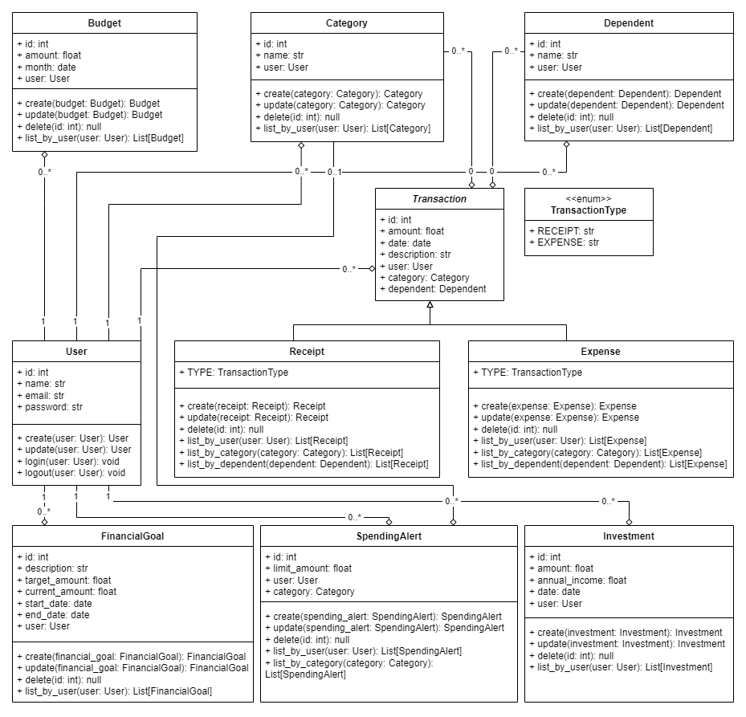

## Apropriação de Horas no Projeto

|  |  |  |
| --- | --- | --- |
| **Histórico de apropriação de horas** | | |
| **Data do registro** | **Atividade** | **Quantidade de horas** |
| 21/04/2023 | 1. Revisão da disciplina de projeto integrado. | 8 |
| 26/04/2023 | 2. Definição do cronograma de atividades. | 4 |
| 28/04/2023 | 3. Definição do escopo do projeto. | 8 |
| 30/04/2023 | 3. Levantamento de requisitos. | 2 |
| 05/05/2023 | 4. Modelagem de casos de uso. | 8 |
| 12/05/2023 | 5. Prototipação da interface. | 20 |
| 19/05/2023 | 6. Modelagem do banco de dados. | 6 |
| 11/06/2023 | 7. Criação da primeira etapa do relatório. | 16 |

## Referências

PIRES, Valdemir. **Finanças pessoais fundamentos e dicas.** Piracicaba: Editora Equilíbrio, 2006.